Муниципальное автономное дошкольное образовательное учреждение
«Детский сад №291 комбинированного вида» Московского района г. Казани
Гаранина Янна Геннадьевна, учитель-логопед МАДОУ «Детский сад №291»

Основной целью дошкольного образования в России является обеспечение интеллектуального, личностного и физического развития ребенка. В связи с этим перед нами, педагогами, встает ряд задач, направленных на создание необходимых условий для развития индивидуальности, творческих способностей и личностного роста малышей.
Одной из ключевых технологий коррекционно-развивающего обучения детей с речевыми нарушениями является технология наглядного моделирования.
Научные исследования и практика подтверждают, что именно наглядные модели являются той формой обучения, которая доступна детям дошкольного возраста.
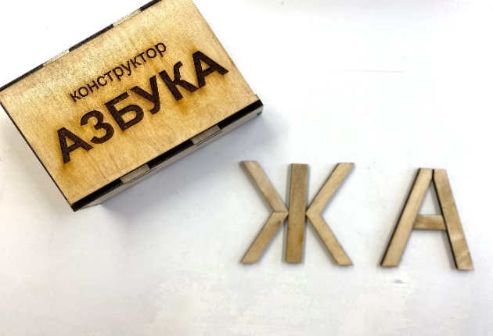
Для формирования наглядных моделей мной используются конструкторы разных видов. Один из них я создала сама – это конструктор «Азбука», рисунок 1. С его помощью дети, меняя местами детали, легко превращают их в разные буквы, при этом сами образы букв запоминаются лучше. В результате ребята не путают расположение элементов букв и различают схожие буквы.
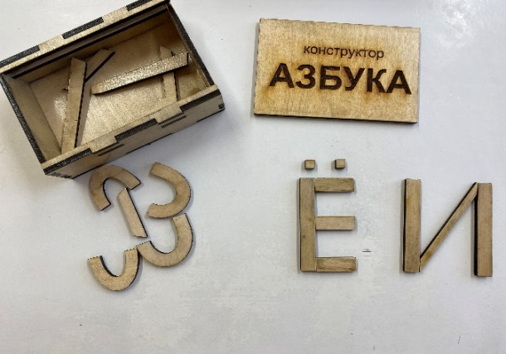

Рисунок 1 – Авторское пособие «Конструктор «АЗБУКА»
Отличительной особенностью стандарта нового поколения является системно-деятельностный подход, предусматривающий чередование практических действий и мыслительного процесса ребенка.
Поэтому одним из направлений в моей работе с детьми стало использование конструкторов LEGO Эдьюкейшен - WeDo двух поколений и Спайк, рисунок 2. На занятиях мы конструируем модели по схемам и инструкциям, описываем их и программируем созданных роботов. Так, трудные задачи по формированию и коррекции речи у дошкольников решаются в увлекательной созидательной игре.

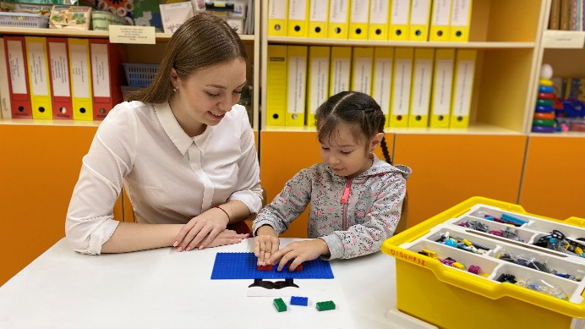
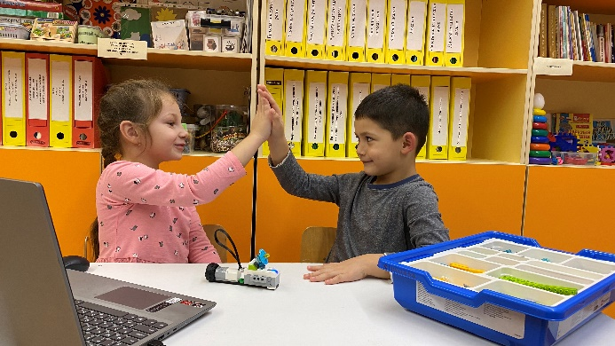

Рисунок 2 – Использование конструкторов LEGO Эдьюкейшен на занятиях
Результатом можно считать формирование устойчивого интереса к конструктивной деятельности, желание творить, изобретать. Чаще всего работа с конструкторами ведется в парах, что позволяет развивать диалоговое общение, взаимодействие и взаимопонимание между детьми, совместно решать поставленные задачи, рисунок 3.
При использовании конструктора LEGO у ребенка получаются красочные и привлекательные модели вне зависимости от имеющихся у него навыков, поэтому ребенок испытывает психологическое состояние успеха.
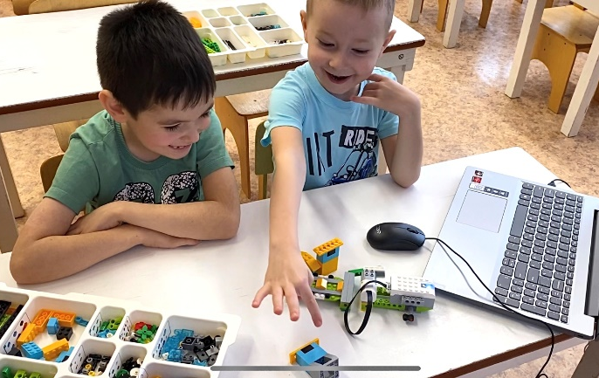
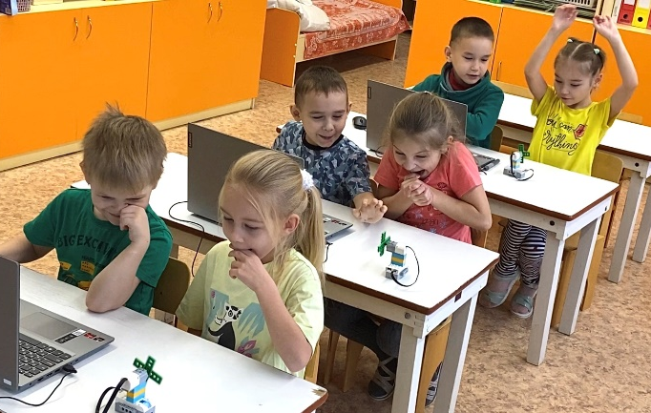

Рисунок 3 – Работа над проектом с использованием конструкторов LEGO
Продумывая содержание занятий, логопеду необходимо обязательно чередовать динамические паузы и артикуляционные упражнения. Поэтому мной была разработана интерактивная игра «Путешествие Язычка в Казани», рисунок 4.
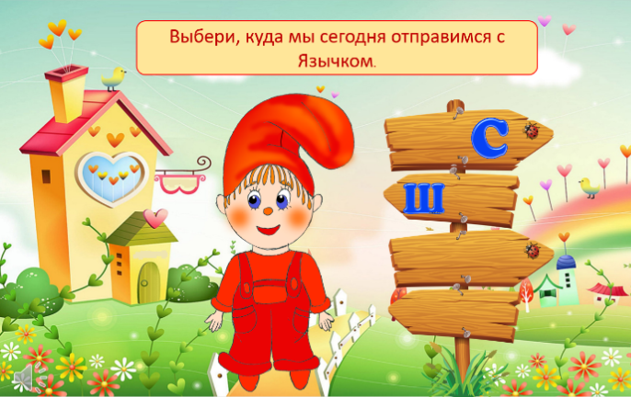
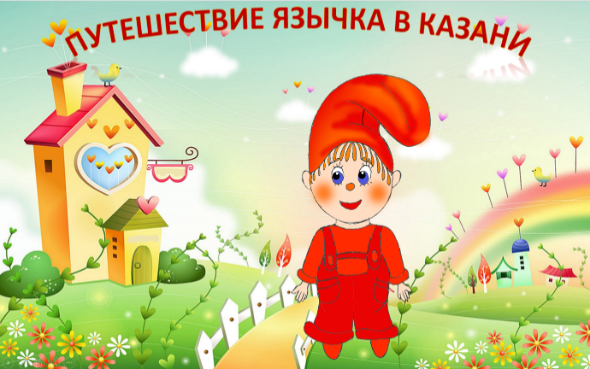

Рисунок 4 – Авторская интерактивная игра «Путешествие Язычка в Казани»
Данное пособие разработано для развития артикуляционной моторики в процессе игры. Его может использовать педагог на индивидуальных и подгрупповых занятиях, а также дети с родителями самостоятельно, закрепляя полученные знания. Работа получила высокую оценку экспертов и коллег.
На поддержание постоянного и высокого уровня мотивации и интереса на занятиях работает еще одна моя педагогическая находка, основанная на современных информационных технологиях.
Я создаю мультфильмы, где возможно выбрать героя, место действия, движения в соответствии с темой занятия. При этом артикуляционные упражнения, которые демонстрирует и объясняет герой мультика, можно дополнять элементами биоэнергопластики, соединяя движения артикуляционного аппарата с движениями кистей рук. Доказано, что совместные движения руки и артикуляционного аппарата синхронизируют работу полушарий головного мозга, улучшая внимание, память, мышление, речь.

Рисунок 5 – Конструктор для создания мультфильмов в программе Ibis Paint X
Конструктор для создания мультфильмов был мною создан в программе Ibis Paint X, рисунок 5. Пользоваться им могут и другие логопеды, и воспитатели при подготовке к занятиям, даже не имеющие опыта работы в данной программе.
С детьми мы также создаём современные мультфильмы, в том числе с применением конструкторов LEGO.
Уникальность современных технологий заключается еще и в том, что их можно использовать не только в работе с детьми, но и с родителями и педагогами дошкольных учреждений. Свои педагогические находки я размещаю на личном сайте, рисунок 6, провожу мастер-классы для коллег по созданию мультимедийных презентаций, видеороликов, а также по обучению педагогов конструированию и программированию LEGO - роботов.

Рисунок 6 – Ссылка на сайт
А для связи с родителями использую облачные технологии. Для этого в Яндекс-группе мной для каждого ребенка была создана отдельная папка, ссылку на которую получают родители лично, рисунок 7. В папке актуальная информация - индивидуальные упражнения, задания, достижения. Также есть файл, где родители отмечают, какие упражнения дети выполнили дома.

Рисунок 7 – Яндекс-группа для домашних заданий
Я постоянно нахожусь в творческом поиске: обучая детей, продолжаю обучаться сама. Прохожу курсы повышения квалификации.
Участвую в различных конкурсах, семинарах, конференциях:
- II городской конкурс «Электронные образовательные ресурсы в учебно-воспитательном процессе» в номинации «Лучший электронный образовательный ресурс для дошкольников» - 1 место, 2019.
- VI Всероссийский конкурс методических разработок «Новые идеи» – 1 место, 2021.
- Городской конкурс «Предметно-развивающая среда кабинета учителя-логопеда компенсирующих групп дошкольных образовательных организаций» – 2 место, 2020.
- Муниципальный этап VIII Всероссийского конкурса «Воспитатели России» в номинации «Лучший молодой воспитатель образовательной организации «Молодые профессионалы» – 2 место, 2020.
- Районный этап Республиканского конкурса «50 лучших инновационных идей» – Призер, 2019.
Работа с детьми с применением современных технологий сделала коррекционный логопедический процесс более результативным. Дети воспринимают занятия как игру без негатива, они с удовольствием занимаются, добиваясь высоких результатов, в том числе на различных конкурсах:
- Республиканский конкурс детских мультипликационных фильмов «Разноцветье Поволжья» в номинации «Лучший современный мультфильм с применением лего-конструкторов» – 1 место, 2021.
- Муниципальный конкурс «Юный экскурсовод», посвященный 100-летию ТАССР, номинация «Музеи» – 1 место, 2020.
- Районный этап городского конкурса «Удивительный мир книг» – 2 место, 2021.
Публикации:
- Журнал «Journal HELIX-2018» статья на тему «The Student Youth with Predisposition to Deviant Behavior: Depending on the Field of Study»
- Международный журнал «TURKISH JOURNAL OF DESIGN AND COMMUNICATION» статья на тему «Humor and violation of social norms: gender aspect»
- Сборник Всероссийской научно-практической конференции студентов и молодых ученых «Совершенствование дошкольного образования детей с ОВЗ: поиски и достижения» статья на тему «Специфика прогностической компетентности детей с нарушением зрения»
- Материалы 83-й всероссийской научной конференции студентов и молодых ученых с международным участием «Молодежная наука и современность» на тему «Особенности прогнозирования у детей с нарушениями зрения в значимых сферах»
- Актуальные проблемы дефектологии и клинической психологии: теория и практика. Сборник научных трудов XII Международной научно-образовательной конференции на тему «Дефицит прогностической компетентности детей с нарушениями зрения»
- Школа Л.С. Выготского: Материалы III Международной научно-практической конференции студентов, аспирантов и молодых ученых, посвященной юбилею А.Н. Леонтьева на тему «Развитие способности к прогнозированию у младших школьников с ограниченными возможностями здоровья»

